דף סיכום בנושא דמיון משולשים כיתה י 4 יח"ל
שלושת משפטי הדמיון – צ.צ.צ, צ.ז.צ, ז.ז
יחס הדמיון ויחס השטחים
פרופורציה במשולש ישר זווית
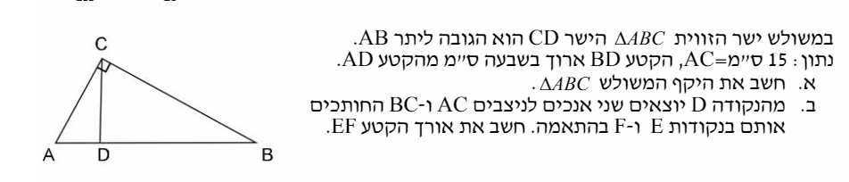
לכל שאלה נתונות גם התשובות – בדקו את עצמכם!
1.

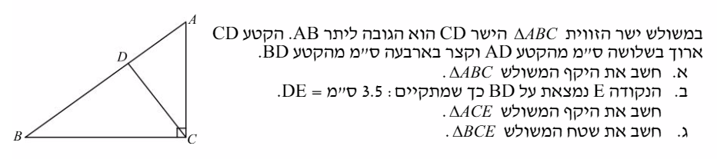
א. 60 ס"מ ב. 12 ס"מ
2.

א. 60 ס"מ ב. 40 ס"מ ג. 75 ס"מ
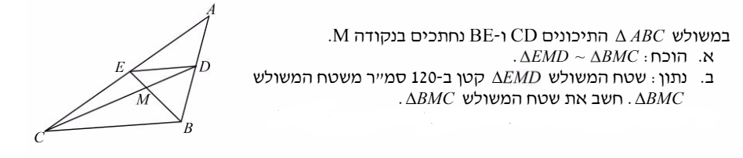
3.

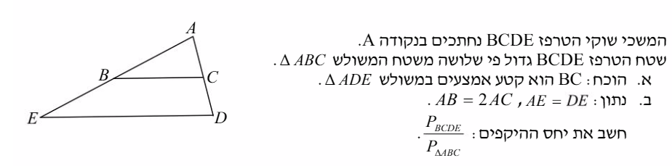
ב. 160 סמ"ר
4.

ב. 9:5
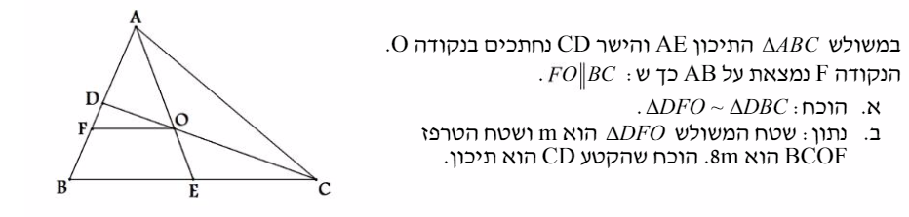
5.

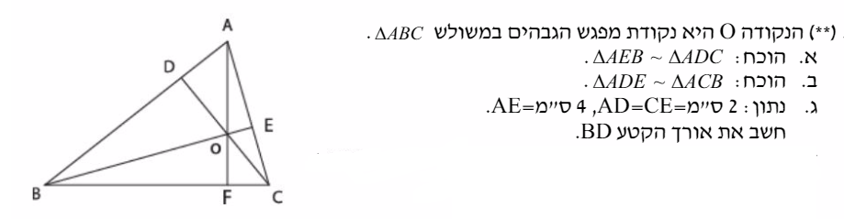
6.

ג. 10 ס"מ
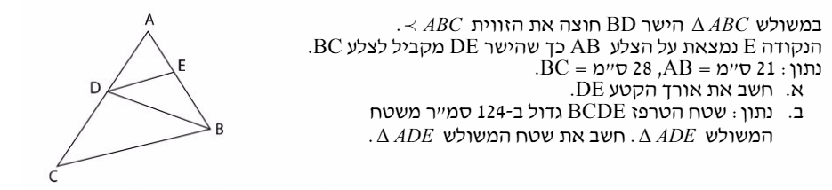
7.

א. 12 ס"מ ב. 36 סמ"ר
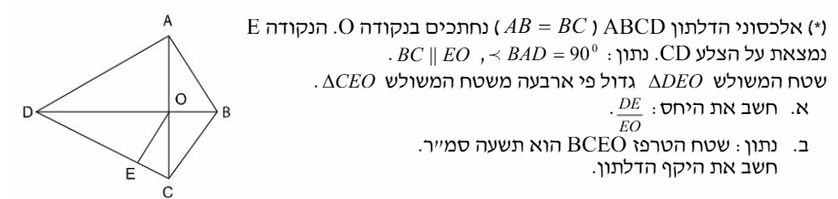
8.

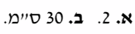
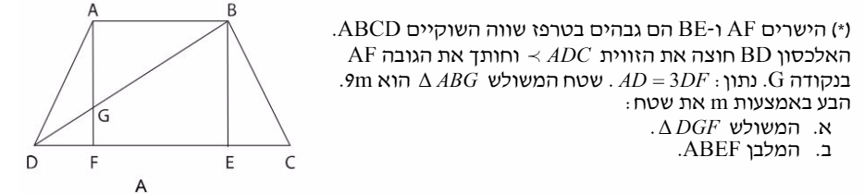
9.

א. m ב. 24m

